HIGIENA OSOBISTA

30.03.2020 poniedziałek
„Higiena osobista – dlaczego powinniśmy jej przestrzegać” – Ćwiczenia do wykonania.

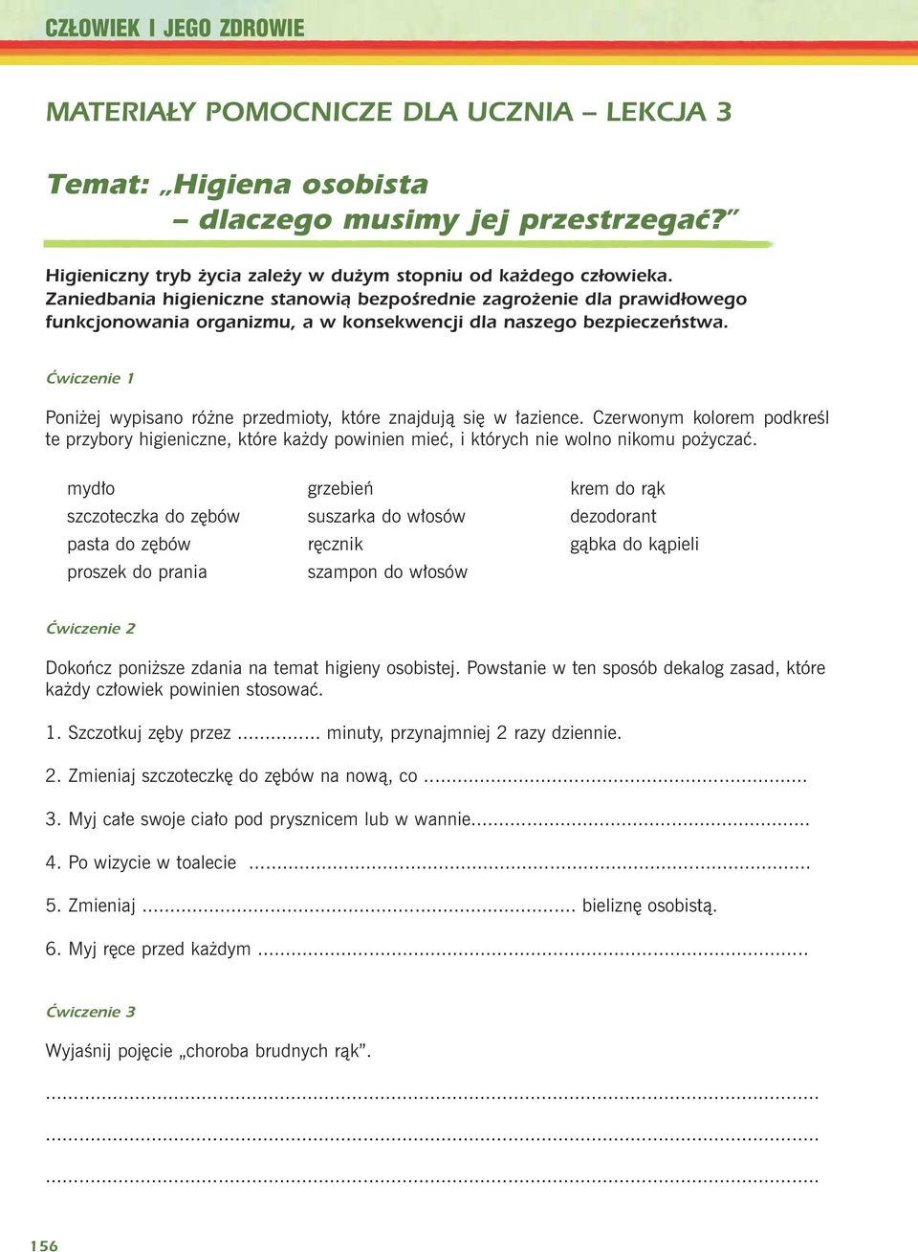

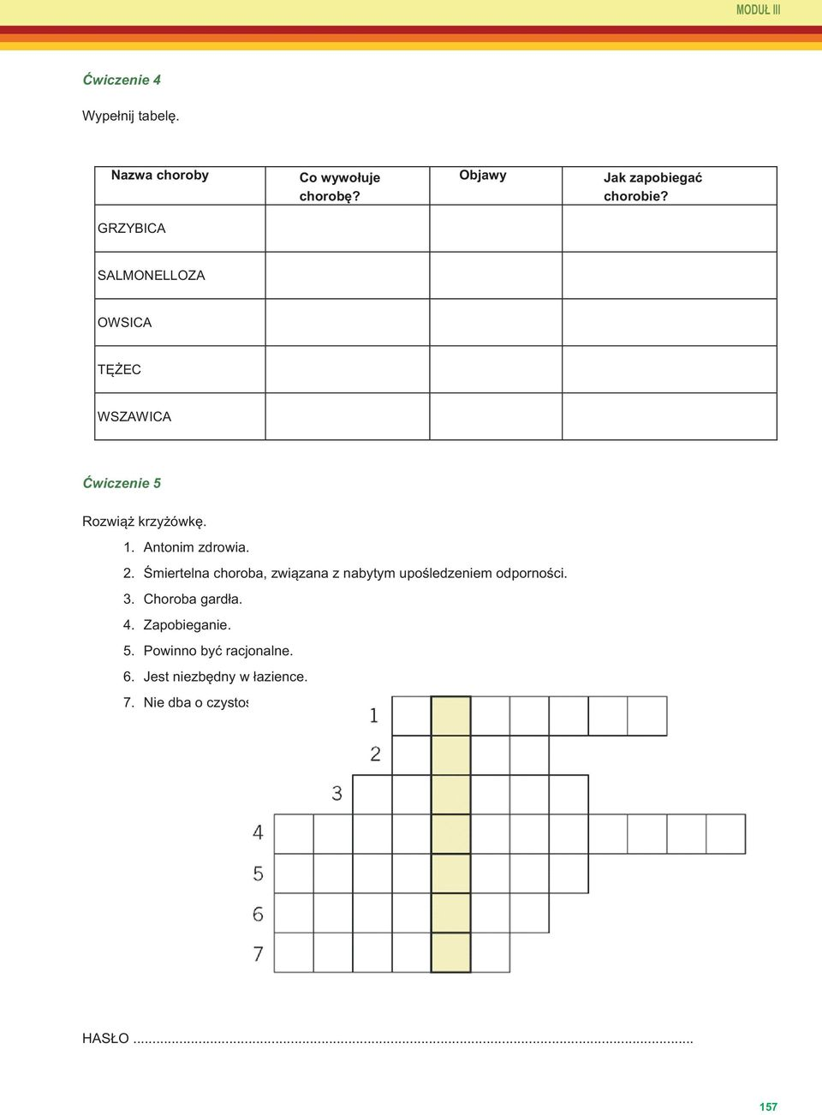

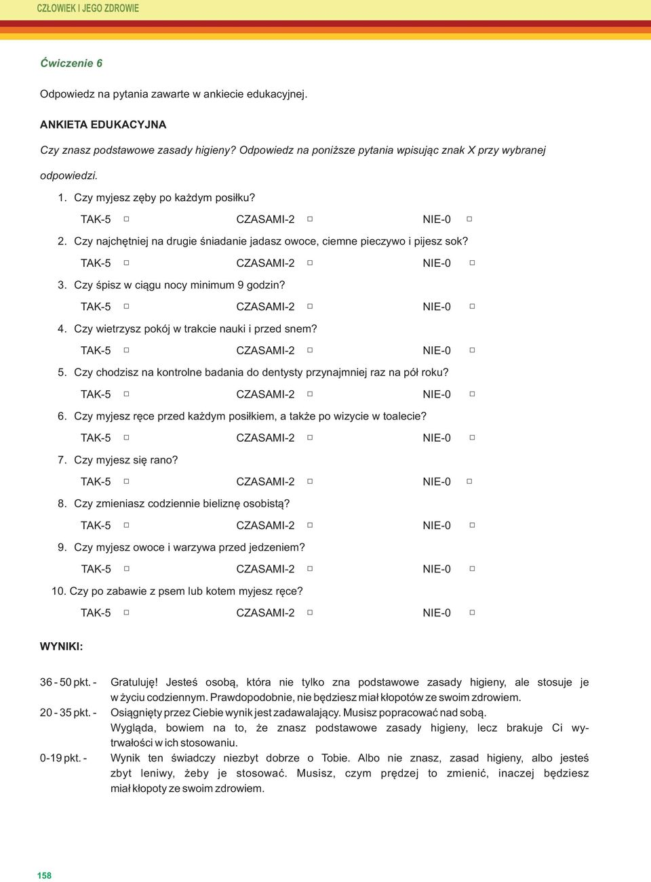

02.04.2020 czwartek
Praca plastyczne - „ Środki czystości i higieny osobistej” – narysuj najczęściej stosowane przez Ciebie i w Twoim domu.

